ŽÁKOVSKÁ FUTSALOVÁ LIGA VÁCLAVA ČECHA 2015 / 2016
FINÁLOVÝ TURNAJ

MLADŠÍ ŽÁCI


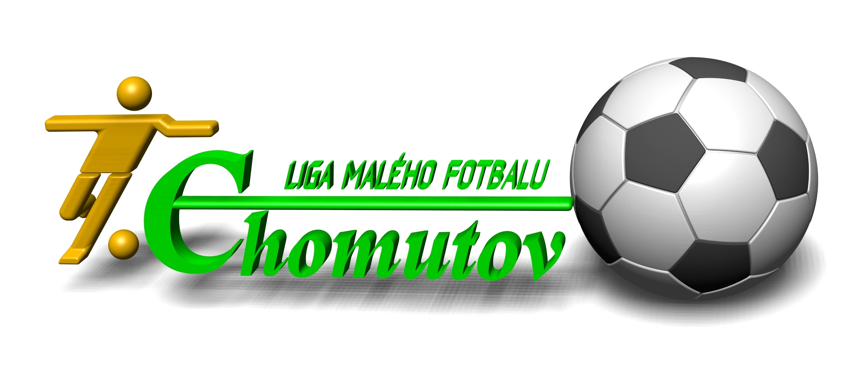



Asociace školních sportovních klubů Chomutov a Spolek Chomutovská liga malého fotbalu uspořádaly v Městské sportovní hale v Chomutově finálový turnaj Žákovské futsalové ligy Václava Čecha. Do finálového turnaje se probojovaly čtyři nejlepší týmy ze základních skupin. Soutěže se účastní základní školy z Chomutova, Jirkova a širokého okolí a do letošního ročníku v mladší kategorii nastoupilo deset škol rozdělených do dvou skupin.
Do finále soutěže postoupily dvě školy z Chomutova a dvě školy z Jirkova. Od prvních zápasů bylo jasné, že prim ve finále budou hrát chomutovské školy. Po čtyřech zápasech měly 5. ZŠ a 3. ZŠ Chomutov plný počet bodů, naopak 1. ZŠ a 4. ZŠ Jirkov byly bez bodu. Zápas jirkovských škol byl jak den a noc, protože v prvním poločase byla lepší a vedla 1. ZŠ Budovatelů, ale ve druhém poločase ji 4. ZŠ Krušnohorská Jirkov přehrála a vybojovala si třetí místo. Čtvrté místo tím obsadila 1. ZŠ Budovatelů Jirkov, když celkově z deseti škol v letošním ročníku to je dobré umístění. Turnaj gradoval soubojem neporažených škol a v něm byla lepší 3. ZŠ Na Příkopech Chomutov, která se stala vítězem letošního ročníku a mistrem Chomutova v kategorii mladších žáků. 5. ZŠ Písečná skončila na druhém místě, ale svému soupeři může porážku vrátit hned příští týden. Ve čtvrtek 17. března se bude hrát stejně jako loni v Chomutově Krajské finále žáků základních škol v mladší kategorii a tam si obě školy zajistily účast. Doplní je nejlepší škola z Jirkova, kterou se stala 4. ZŠ Krušnohorská Jirkov. Tohoto turnaje se zúčastní kromě tří škol z naší soutěže i pět nejlepších škol ze Severočeského kraje. Kvalitní výkony našich škol jsou tou nejlepší pozvánkou na Krajské finále, které se hraje ve čtvrtek 17. března od 9.00 hodin v Městské sportovní hale v Chomutově.
Nejlepším brankářem byl vyhlášen Pavel Relich z 5. ZŠ Chomutov a nejlepším hráčem Filip Gedeon z 3. ZŠ Chomutov. Nejlepším střelcem se stal Petr Janda z 5. ZŠ Chomutov, který vstřelil v celé soutěži dvanáct branek. Ceny pro všechny týmy a nejlepší jednotlivce předávali bývalý prvoligový hráč a chomutovský odchovanec Patrik Gedeon a zástupce Severočeských Dolů ing. Rudolf Kozák. Velké poděkování patří všem organizátorům z řad OR AŠSK a CHLMF, rozhodčím a v neposlední řadě všem partnerům, bez jejichž pomoci bychom nemohli soutěž na patřičné úrovni organizovat. Partnery soutěže jsou STATUTÁRNÍ MĚSTO CHOMUTOV, SEVEROČESKÉ DOLY a.s. CHOMUTOV, LOGISTIC EURO BUS spol. s r.o. Turnaj organizačně vedl Jiří Kupec a Jiří Olišar a řídili jej rozhodčí CHLMF Petr Špicar, Pavel Fára a Vladimír Novotný.

Výsledky

5. ZŠ Chomutov – 1. ZŠ Jirkov 6 : 0 (3:0) P. Janda 2, A. Pilát 2, D. Doleček 2, 3. ZŠ Chomutov – 4. ZŠ Jirkov 3 : 0 (2:0) P. Šmejkal 2, D. Luxa, 5. ZŠ Chomutov – 4. ZŠ Jirkov 7 : 0 (3:0) P. Janda 3, D. Doleček 2, A. Pilát, M. Olah, 3. ZŠ Chomutov – 1. ZŠ Jirkov 5 : 2 (2:0) D. Jiřík 3, F. Gedeon 2 – S. Uhlíř, L. Rusník, 4. ZŠ Jirkov – 1. ZŠ Jirkov 7 : 2 (0:1) D. Adi 4, A. Surman 2, N. Hoffinger – S. Uhlíř, L. Rusník, 5. ZŠ Chomutov – 3. ZŠ Chomutov 0 : 5 (0:1) D. Luxa 2, F. Gedeon, D. Jiřík, P. Šmejkal.
TABULKA TURNAJE

1. 3. ZŠ Na Příkopech Chomutov 3 3 0 0 13: 2 9

2. 5. ZŠ Písečná Chomutov 3 2 0 1 13: 5 6

3. 4. ZŠ Krušnohorská Jirkov 3 1 0 2 7:12 3

4. 1. ZŠ Studentská Jirkov 3 0 0 3 4:18 0

Nejlepší střelec : Petr Janda ( 5. ZŠ Chomutov ) – 12 branek

Nejlepší hráč : Filip Gedeon ( 3. ZŠ Chomutov )

Nejlepší brankář : Pavel Relich ( 5. ZŠ Chomutov )

P A R T N E Ř I S O U T Ě Ž E
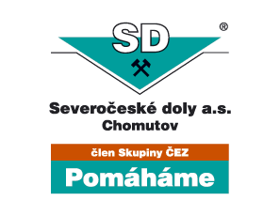
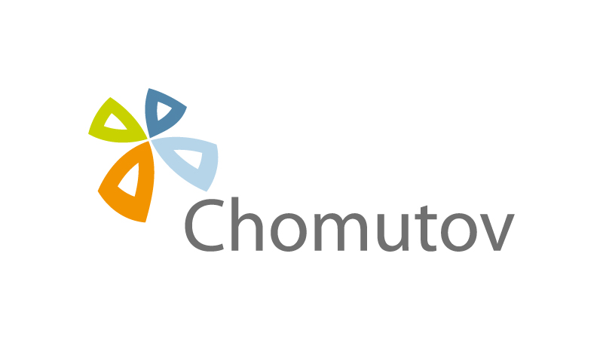

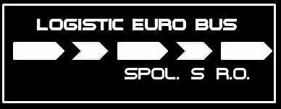

M E D I Á L N Í P A R T N E Ř I S O U T Ě Ž E





